AUTORISATION DES PARENTS
8-12 ans
Je soussigné(e) Mr ou Mme ..................................................
autorise mon enfant ..................................................
à participer au camp NATURE à Lourdios Ichère du 12 au 16 Juillet 2021 organisé par la Maison de l'Enfance de Billère.
J’autorise les animateurs responsables du groupe à s’adresser directement, en cas d’urgence, au centre hospitalier le plus proche.
Votre adresse Mail : ……………………………………...
Observations particulières concernant votre enfant (médicaments, allergies ...)
................................................................................................................................

Fait à ..............................., le ...../...../...........

Signature des parents.

Camp Nature
Lourdios-Ichère
du 12 au 16 Juillet 2021
Pour les 8-12 ans
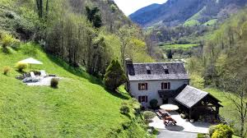

Maison de l’Enfance
Impasse Nederpeld
64140 Billère
accueil@maisonenfance64.fr / kevin.hobbe.mde@gmail.com
http://maisonenfance64.fr 05.59.62.21.02 –07.71.20.65.30

Le programme prévoit :
- Balades et petites randonnées
- Après-midi pêche
- Cuisine locale
- visite de l’écomusée de la Valée d’Aspe
- Défi : Le camp des secrets !

Vous devez prévoir pour votre enfant :
- un nécessaire de toilette et une serviette
- une crème solaire, des lunettes de soleil, un chapeau,
- des affaires de change pour chaque jour,
- un petit sac à dos et une gourde (bouteille),
- une lampe de poche,
- Des bonnes chaussures, tennis et chaussures d’eau.
- nécessaire de couchage (duvet, coussin, matelas...
- une grande dose de bonne humeur...
- des bottes et une tenue permettant de marcher dans les ronces, les orties et toutes ces plantes peu amicales.

Pique-nique à prévoir par les familles pour le premier jour.

Camp Pêche à Lourdios-Ichère
Départ le 12 juillet vers 9h30
Retour le 16 juillet vers 18h30 !!! environ !!!

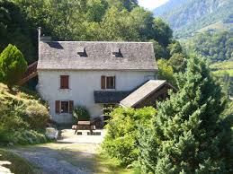

Le transport s’effectue en bus, l’encadrement est constitué de 4 Animateurs.
Le tarif est en fonction des revenus et de la commune d’origine.
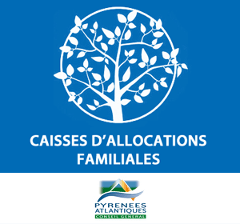
Voir avec le secrétariat.
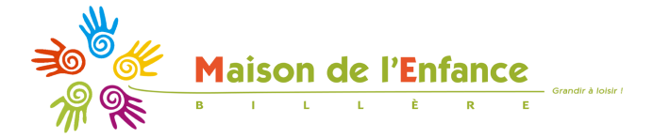
Notre action est soutenue par le Caf 64 et la Mairie de Billère.

